Обработка табличных данных
Условие задачи
Составить таблицу, содержащую информацию о десяти абитуриентах, поступающих в вуз. Для каждого абитуриента известны результаты экзаменов (математика, физика или информатика), результаты сдачи экзамена по русскому языку («зачет» «незачет»).
Определить:
- сумму набранных баллов по результатам экзаменов, сумму баллов у допущенных к участию в конкурсе на основании результатов экзамена по русскому языку, процент набранных каждым участником баллов по отношению к максимальному значению набранных баллов.
- средний балл, максимальный и минимальный баллы по предметам и по сумме набранных баллов по результатам экзаменов.
- количество абитуриентов, сдававших экзамены по каждому предмету, количество имеющих «зачет» по русскому языку.
При решении задачи не допускается использование в MS Excel автофильтра и расширенного фильтра.
Решение
На листе рабочей книги MS Excel составим таблицу, показанную на рисунке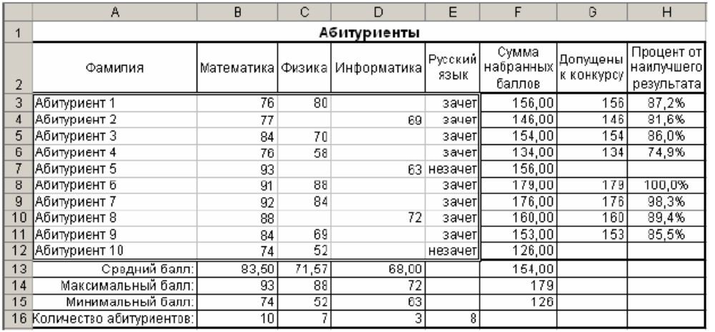В ячейку A1 введем название таблицы – «Абитуриенты» и отформатируем его: объединим ячейки интервала A1:H1; выровним текст по центру; изменим размер и начертание шрифта.
Первый столбец таблицы (столбец A) – «Фамилия». Введем в ячейку A3 текст «Абитуриент 1», а затем с использованием технологию заполнения ячеек рядом значений заполним интервал ячеек A3:A12.
Столбцы с заголовками «Математика», «Физика» и «Информатика» заполним числовыми данными, отражающими результаты сдачи абитуриентами экзаменов по предметам. В Столбце «Русский язык» разместим результаты сдачи экзамена по русскому языку («зачет»«незачет»).
Для расчета суммы набранных баллов по результатам экзаменов в ячейке F3 разместим формулу =СУММ(B3:D3). Скопируем эту формулу в интервал ячеек F4:F12.
Для расчета суммы баллов у допущенных к участию в конкурсе на основании результатов экзамена по русскому языку в ячейке G3 разместим формулу =ЕСЛИ(E3="зачет";F3;0). Скопируем эту формулу в интервал ячеек G4:G12.
Определим процент набранных каждым участником баллов по отношению к максимальному значению набранных баллов. Для этого в ячейку H3 поместим формулу =G3/$F$14 и скопируем ее в интервал ячеек H4:H12.
Вычислим средний балл, максимальный и минимальный баллы по предметам и по сумме набранных баллов по результатам экзаменов. Для этого выполним следующие действия.
В ячейке B13 разместим формулу =СРЗНАЧ(B3:B12) для вычисления среднего значения результатов экзамена по математике. Скопируем эту формулу в ячейки C13, D13 и F13.
В ячейке B14 разместим формулу =МАКС(B3:B12) для вычисления максимального значения результатов экзамена по математике. Скопируем эту формулу в ячейки C14, D14 и F14.
В ячейке B15 разместим формулу =МИН(B3:B12) для вычисления минимального значения результатов экзамена по математике. Скопируем эту формулу в ячейки C15, D15 и F15.
Для расчета количества абитуриентов, сдававших экзамены, используем функцию суммирования ячеек в соответствии с заданным условием. Для этого в ячейке B16 разместим формулу =СЧЁТЕСЛИ(B3:B12;">0"). Скопируем эту формулу в ячейки C16,D16.
Для расчета количества абитуриентов, имеющих «зачет» по русскому языку также, используем функцию суммирования ячеек в соответствии с заданным условием. Для этого в ячейке E16 разместим формулу =СЧЁТЕСЛИ(E3:E12;"зачет").

